BMI PV Premium Turmalin Basic-Set 3

BMI Deutschland BRAAS

Eigenschaften

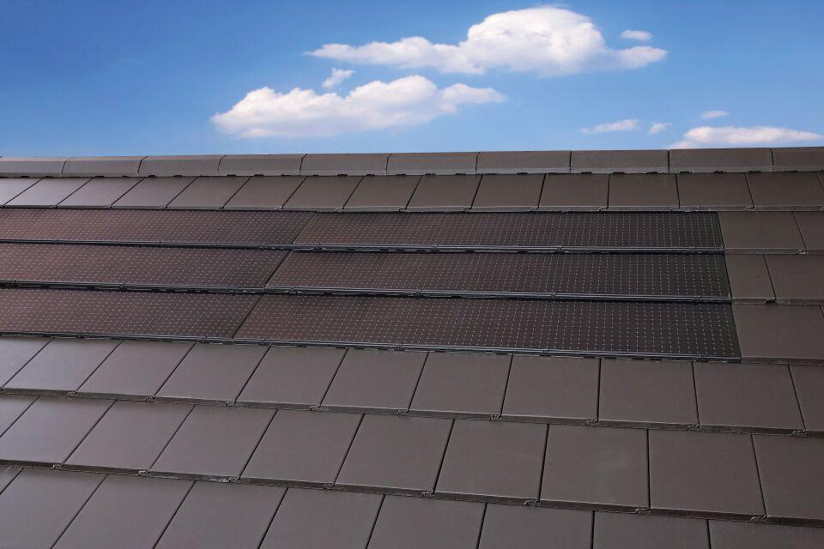

GTIN:

4015506356069

HAN:

03361713

Anordnung

Indachmontage

Ausführung Solarzellen

Monokristalline Silizium-Solarzellen

Produkt

Solarmodule

Breite (mm)

14.400,00

Länge (mm)

2.130,00

Gewicht (kg)

571,00